附件2
浙江省高校科研经费使用信息公开一览表
填表人： 李兴锋 填表日期：2020年11月9日
立项  信息 | 项目名称 | 用能权、用水权、排污权、碳排放权合理配置的法律制度协同研究
 | 立项部门 | 国家社会科学基金委
 | 实施期限 | 2017年7月至2020年6月
 | 协作单位 | 无
 | 项目负责人及课题组成员 | 姓名 | 职称 |  |  |  | 工作单位 |  |  | 承担任务
 |  | 陈海嵩 | 教授 |  |  |  | 武汉大学法学院 |  |  | 理论研究
 |  | 夏少敏 | 副教授 |  |  |  | 浙江农林大学文法学院 |  |  | 制度研究
 |  | 刘哲 | 讲师 |  |  |  | 中国农业大学 |  |  | 国内资料检索
 |  | 罗清 | 讲师 |  |  |  | 浙江农林大学文法学院 |  |  | 国外资料检索
 | 经费总额 | 20 万元 | 其中  拨款 |  |  |  | 20万元 | 其他经费  来源及金额 |  | 0 万元
 | 经费预算 | 设备费 |  |  |  |  | 万元 | 材料费 |  | 万元
 |  | 测试化验加工费 |  |  |  |  | 万元 | 燃料动力费 |  | 万元
 |  | 差旅费 |  |  |  |  | 5万元 | 会议费 |  | 万元
 |  | 合作协作研究与交流费 |  |  |  |  | 万元 | 劳务费 |  | 2万元
 |  | 出版/文献/信息传播/知识产权事务费 |  |  |  |  | 5万元 | 专家咨询费 |  | 2万元
 |  | 间接经费 |  |  |  |  | 6万元
 | 预算调剂说明 | 2019年6月11日进行预算调整，最后调整为：  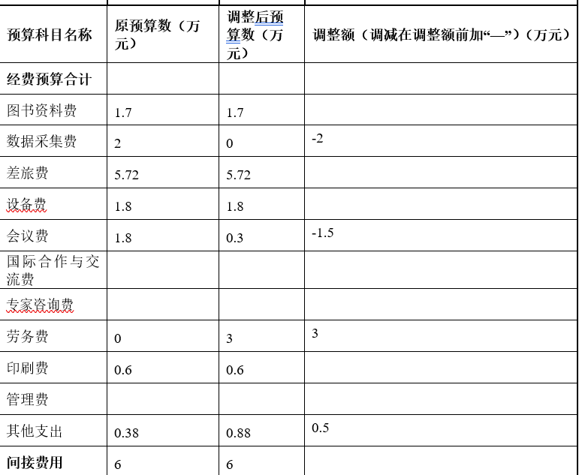
过程  信息 | 经费到位情况 | 已拨入 |  | 19 万元 |  |  | 未拨入 | 1万元 |  | 实际经费使用总额 | 万元
 | 阶段性成果 | 1.目前形成三篇论文：  （1）公众共用物保护的环境资源法进路：以民法典编纂为契机  （2）推进生态文明建设法制化的制度进路研究  （3）生态环境公益诉讼的结构性衔接研究（获浙江省法学会环境资源法学研究会2020年会论文一等奖）  2.目前形成书稿19万字
 | 预算支出情况 | 设备费 |  |  |  | 0.058万元 |  | 材料费 |  | 0.90838万元
 |  | 测试化验加工费 |  |  |  | 万元 |  | 燃料动力费 |  | 0.016万元
 |  | 差旅费 |  |  |  | 5.02565万元 |  | 会议费 |  | 万元
 |  | 合作协作研究与交流费 |  |  |  | 万元 |  | 劳务费 |  | 万元
 |  | 出版/文献/信息传播/知识产权事务费 |  |  |  | 2.12046万元 |  | 专家咨询费 |  | 万元
 |  | 外协费拨出 |  |  |  | 万元 |  | 绩效费 |  | 5.08万元
 |  | 管理费 |  |  |  | 万元 |  | 其他 |  | 1.2896万元
 | 大额设备和材料名称和价格
结题验收信息 | 结余经费支出情况
 | 获得的标志性成果
 | 验收时间 |  |  |  | 验收组织单位
 | 验收组成员
 | 结题验收意见
 | 项目研究成果

